  

**Laboratório de Engenharia de Software**

**Sistema de triagem e consulta médica**

|  |  |
| --- | --- |
| Nome | RA |
| Henrique Fernandes | 141682263 |
| Mateus Gonçalves | 1680481512022 |

**Relatório de andamento do projeto**

**Aluno:** Henrique Fernandes **RA:** 141682263

|  |  |  |  |
| --- | --- | --- | --- |
| **Data inicial** | **Data final** | **Horas** | **Descrição sucinta das atividades** |
| 13/08/2017 | 14/08/2017 | 2 | Cronograma |
| 13/08/2017 | 14/08/2017 | 1 | Recursos humanos |
| 13/08/2017 | 29/08/2017 | 1 | Recursos físicos |
| 28/08/2017 | 29/08/2017 | 3 | O produto |
| 28/08/2017 | 29/08/2017 | 3 | Restrições do produto |
| 28/08/2017 | 29/08/2017 | 3 | Escopo do projeto |
| 28/08/2017 | 29/08/2017 | 3 | Requisitos funcionais |
| 28/08/2017 | 29/08/2017 | 3 | Revisão modelo de navegação |
|  |  |  |  |
|  |  |  |  |
|  |  |  |  |
|  |  |  |  |
|  |  |  |  |
|  |  |  |  |
|  |  |  |  |
|  |  |  |  |
|  |  |  |  |
|  |  |  |  |
|  |  |  |  |
|  |  |  |  |
|  |  |  |  |
|  |  |  |  |
|  |  |  |  |
|  |  |  |  |
|  |  |  |  |
|  |  |  |  |

**Relatório de andamento do projeto**

**Aluno:** Mateus Gonçalves **RA:** 1680481512022

|  |  |  |  |
| --- | --- | --- | --- |
| **Data inicial** | **Data final** | **Horas** | **Descrição sucinta das atividades** |
| 18/08/2017 | 18/08/2017 | 1 | Descrição do projeto |
| 16/08/2017 | 17/08/2017 | 1 | Revisão descrição do projeto |
| 28/08/2017 | 29/08/2017 | 3 | Requisitos não funcionais |
| 28/08/2017 | 29/08/2017 | 3 | Protótipos do produto |
| 28/08/2017 | 29/08/2017 | 3 | Modelo de navegação |
| 28/08/2017 | 29/08/2017 | 3 | Protótipo de tela |
|  |  |  |  |
|  |  |  |  |
|  |  |  |  |
|  |  |  |  |
|  |  |  |  |
|  |  |  |  |
|  |  |  |  |
|  |  |  |  |
|  |  |  |  |
|  |  |  |  |
|  |  |  |  |
|  |  |  |  |
|  |  |  |  |
|  |  |  |  |
|  |  |  |  |
|  |  |  |  |
|  |  |  |  |
|  |  |  |  |
|  |  |  |  |
|  |  |  |  |

Sumário

Sumário 4

1. Planejamento do Sistema 5

1.1. Descrição do projeto 5

1.2. Cronograma 5

1.3. Recursos 5

1.3.1. Recursos humanos 5

1.3.2. Recursos físicos 6

2. Especificação dos Requisitos do Sistema 6

2.1. O produto 6

2.1.1. Propósito 6

2.1.2. Clientes 6

2.1.3. Usuários 7

2.1.4. Convenções de nomes e definições 7

2.2. Restrições do produto 7

2.3. Escopo do projeto 8

2.4. Requisitos funcionais 8

2.5. Requisitos não funcionais 11

2.6. Protótipos do produto 11

2.6.1. Modelo de navegação 11

2.6.2. Protótipos de tela 13

# 1. Planejamento do Sistema

## 1.1. Descrição do projeto

O sistema de Triagem – protocolo Manchester - é uma aplicação web/mobile que permite o cadastro do paciente com antecedência. O paciente realiza o auto cadastro dos dados usados para guias médicas no aplicativo, e quando a recepção solicitar os documentos para a consulta o paciente necessita apenas mostrar o QRcode ou número de identificação. A recepção escaneia o código ou digita o código na aplicação web e necessita apenas informar os dados de motivo consulta e envia para o médico. O médico inicia a consulta na aplicação e ao finalizar pode gerar o atestado médico pelo aplicativo. Assim tendo uma queda significativa no tempo de atendimento.

## 1.2. Cronograma

O projeto seguiu o cronograma a seguir apresentado pela imagem 01.

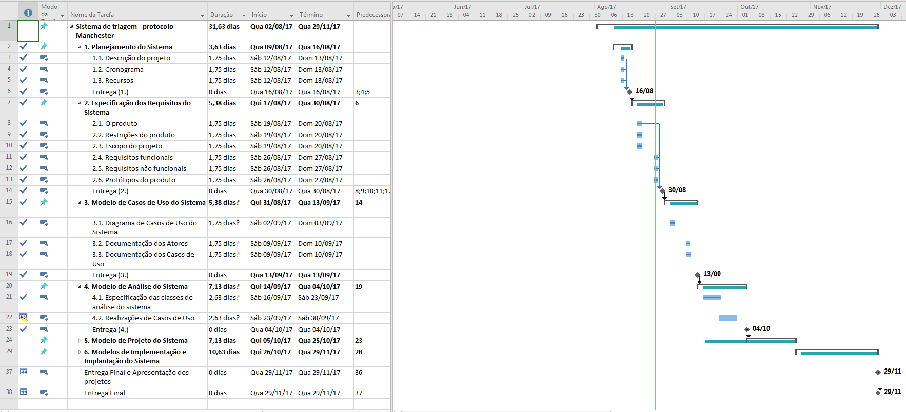

Imagem 01 - Cronograma de elaboração do projeto (Gráfico de Gantt)

## 1.3. Recursos

### 1.3.1. Recursos humanos

Este projeto será desenvolvido e implementado por uma equipe de 3 integrantes.

O projeto foi iniciado no dia 02 de agosto e deverá ser entregue no dia 29 de novembro. O desenvolvimento deste projeto acontecerá com base no seguinte calendário: dos sábados aos domingos, das 09 horas às 12 horas e das 13 horas às 17 horas, com uma pausa de uma hora.

### 1.3.2. Recursos físicos

Descrever os recursos materiais, tais como hardware e software para o desenvolvimento.

Os recursos materiais que serão utilizados no desenvolvimento deste projeto são:

Computador DELL Optiplex 3020

Windows 10 Pro

Processador: Intel Core i5-4590 CPU @ 3.30GHz

Memória instalada (RAM): 8,00 GB

Tipo de sistema: Sistema Operacional de 64 bits

Notebook Asus x555lf

Fedora 25

Processador: i5-6005U CPU @ 2.4 GHz

Memória instalada (RAM): 6,00 GB

Tipo de sistema: Sistema Operacional de 64 bits

Smartphone Android Motorola G4

Processador: Octa Core 1.8 GHz

RAM: 2 GB

Smartphone Android Samsung Galaxy S7

Processador: Octa Core 1.9 GHz

RAM: 3 GB

# 2. Especificação dos Requisitos do Sistema

## 2.1. O produto

### 2.1.1. Propósito

O propósito deste sistema é otimizar significantemente o tempo gasto no processo de triagem de pacientes, o que indiretamente gera redução da fila de espera e leva transparência ao paciente, já que o mesmo é um usuário do sistema e consegue interagir com algumas partes do processo médico.

### 2.1.2. Clientes

O stakeholder deste projeto é a entidade hospitalar, que procura por meio desse software a melhoria de seu processo interno de triagem, atendimento, e mobilidade na obtenção de informações médicas.

### 2.1.3. Usuários

**Paciente:** por meio de um aplicativo, informa seus dados cadastrais, sua condição atual (quais sintomas está sentindo, ferimentos, medicamentos que costuma tomar, alergias, etc.), o que dá início ao processo de atendimento médico.

**Atendente:** Tem acesso as informações fornecidas pelos pacientes, e no sistema classificam o nível de urgência, médico disponíveis para o atendimento, atualizam dados cadastrais dos pacientes e agendam consultas.

**Médico:** Atualiza a ficha médica do paciente após a consulta ou exame, pode extrair relatórios médicos, emitir atestado digital aos pacientes.

**Administrador:** Cadastra os usuários do sistema, pode permitir ou revogar permissões de acesso e tem aceso direto as informações cadastradas no sistema.

### 2.1.4. Convenções de nomes e definições

|  |  |  |
| --- | --- | --- |
| **Termo** | **Sigla** | **Definição** |
|  |  |  |

Observação: Até o momento não utilizamos termos que necessitem de um glossário.

## 2.2. Restrições do produto

* O projeto deve ser entregue pelo menos uma semana antes da data prevista, para que possam ser feitos os testes, e corrigir eventuais bugs mais simples e mais fáceis de achar, para poder evitar futuramente um desgaste desnecessário.

* Não pode haver nenhum integrante novo na equipe que seja da área de programação/desenvolvimento, para que não exista perca de tempo de nenhum dos outros desenvolvedores tendo de explicar o software para o novo desenvolvedor.
* Os membros devem reservar pelo menos 1(um) dia do final de semana (sábado, domingo) para se empenhar no projeto, para que possa ser cumprido o prazo estipulado, além de outros dias de Segunda à Sexta-Feira.
* O projeto deve ser desenvolvido com o auxílio do Ionic Framework, sendo a mesma versão para todos os desenvolvedores para que exista uma coerência e que não ocorra algum tipo de incompatibilidade entre os módulos, assim evitando alguns erros.
* Por ser um projeto visando ser utilizado em qualquer tipo de hospitais (privados ou públicos) deve ter um orçamento de no máximo R$2.000,00(dois mil reais) assim podendo não sair um software caro para o usuário final.

## 2.3. Escopo do projeto

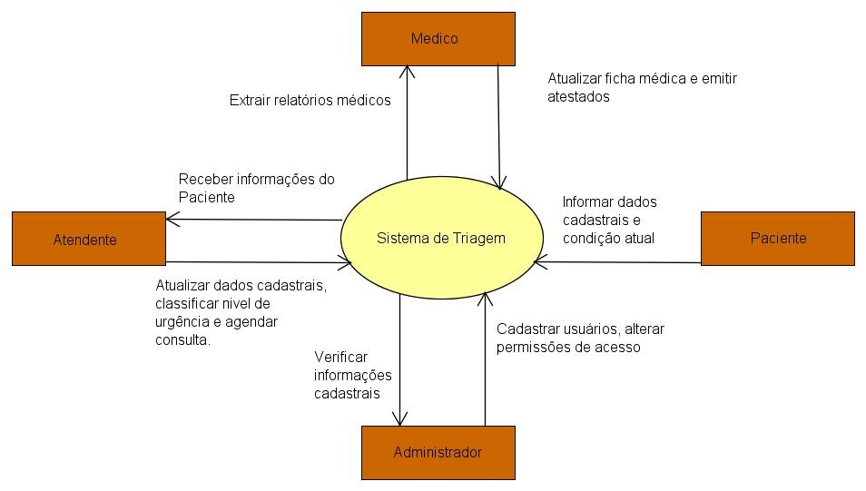

## 2.4. Requisitos funcionais

|  |  |  |
| --- | --- | --- |
| **ID do Requisito** | **Descrição** | **Caso de uso relacionado** |
| RF001 | Cadastro de usuário tipo paciente pessoa física. | CDU001 |
| RF002 | Cadastro de usuário. | CDU002 |
| RF003 | Modificação de cadastro de usuário. | CDU003 |
| RF004 | Exclusão de cadastro de usuário. | CDU003 |
| RF005 | Inserção de documentos. | CDU006 |
| RF006 | Modificação de documento. | CDU006 |
| RF007 | Exclusão de documento. | CDU005 |
| RF008 | Consulta e resgate de documentos. | CDU007 |
| RF009 | Emissão de atestado médico. | CDU005 |
| RF010 | Consulta de histórico médico. | CDU008 |

**RF001: Cadastro de usuário tipo paciente pessoa física.**

Descrição: Qualquer pessoa física poderá se cadastrar no sistema como usuário tipo paciente.

Entrada: CPF, nome completo, e-mail, endereço, convênio e senha.

Processo: O cadastro será incluído no banco de dados.

Saída: Mensagem de confirmação bem-sucedido caso cadastro tenha sido efetuado com sucesso, senão, mensagem de erro.

**RF002: Cadastro de usuário.**

Descrição: Somente o administrador do sistema poderá pré-cadastrar os usuários tipo atendente e tipo médico do sistema.

Entrada: CPF, nome completo, e-mail e senha.

Processo: O cadastro será incluído no banco de dados.

Saída: Mensagem de confirmação bem-sucedido caso cadastro tenha sido efetuado com sucesso, senão, mensagem de erro.

**RF003: Modificação de cadastro do usuário.**

Descrição: Qualquer usuário do sistema poderá modificar seus dados no sistema e completar o cadastro.

Entrada: Campo desejado e o novo dado.

Processo: Atualização do banco de dados.

Saída: Mensagem de confirmação bem-sucedido caso a modificação do cadastro tenha sido efetuado com sucesso, senão, mensagem de erro.

**RF004: Exclusão de cadastro de usuário.**

Descrição: O administrador do sistema poderá excluir o cadastro dos usuários.

Entrada: nome do usuário, usuário (administrador) e senha (administrador).

Processo: O sistema verifica se o usuário é cadastrado, se for o usuário é excluído.

Saída: Mensagem de confirmação bem-sucedido caso a exclusão do cadastro tenha sido efetuado com sucesso, senão, mensagem de erro.

**RF005: Inserção de documentos.**

Descrição: Somente os usuários tipo atendente e tipo médico podem inserir documentos com suas descrições.

Entrada: tipo, breve descrição e upload dos documentos.

Processo: O sistema insere todos esses dados no banco de dados.

Saída: Mensagem de confirmação bem-sucedida caso upload tenha sido efetuado com sucesso, senão, mensagem de erro.

**RF006: Modificação de documento**

Descrição: Os usuários tipo atendente e tipo médico podem fazer alteração na descrição do documento.

Entrada: Campo desejado e novo dado.

Processo: Atualização da descrição do documento no banco de dados.

Saída: Mensagem de confirmação bem-sucedida caso a modificação tenha sido efetuada com sucesso, senão, mensagem de erro.

**RF007: Exclusão de documento.**

Descrição: O administrador do sistema pode efetuar a exclusão dos documentos relacionados ao atendimento do cliente.

Entrada: Identificação do cliente no qual é necessário a exclusão do documento.

Processo: O sistema busca a identificação no banco de dados. Caso encontre, apresente uma mensagem de confirmação para realizar a exclusão do documento do cliente.

Saída: Aviso de operação bem-sucedida caso a exclusão dos documentos tenha sido efetuada com sucesso, caso contrário, apresente uma mensagem de erro.

**RF008: Consulta e resgate de documentos**

Descrição: O usuário pode buscar um determinado documento, desde que o mesmo pertença ao seu cadastro.

Entrada: Campo (identificação do documento, palavra-chave, tipo) ao qual o usuário deseja fazer a busca e o parâmetro de busca.

Processo: O sistema busca os documentos referentes ao parâmetro de busca e retorna ao usuário.

Saída: Os documentos referentes à busca e o link para se efetuar o download, senão mensagem de que não foi encontrado nenhum documento.

**RF009: Emissão de atestado médico.**

Descrição: O usuário tipo médico pode emitir atestado médico digital e disponibilizar ao usuário tipo paciente pessoa física.

Entrada: Prescrição médica e assinatura digital.

Processo: É gerado um arquivo e o mesmo é inserido no banco de dados e disponibilizado um link ao paciente para download.

Saída: Mensagem de confirmação bem-sucedida caso o arquivo tenha sido criado com sucesso, senão, mensagem de erro.

**RF010: Consulta de histórico médico.**

Descrição: Os usuários tipo paciente e tipo médico podem buscar as informações de consultas já realizadas, desde que o mesmo pertença ao seu cadastro.

Entrada: Campo (data, palavra-chave) ao qual o usuário deseja fazer a busca e o parâmetro de busca.

Processo: O sistema busca os registros referentes ao parâmetro de busca e retorna ao usuário.

Saída: Os registros referentes à busca, senão mensagem de que não foi encontrado nenhum documento.

## 2.5. Requisitos não funcionais

|  |  |  |
| --- | --- | --- |
| **ID do Requisito** | **Descrição** | **Caso de uso relacionado** |
| RNF001 | Os sistema deverá completar qualquer transação até 60 segundos. |  |
| RNF002 | A interface de operação será baseada em ícones apresentados em uma tela “touch screen”. |  |
| RNF003 | O tempo de autenticação não pode exceder 05 segundos. |  |
| RNF004 | O sistema deve ser WEB. |  |
| RNF005 | O sistema deve estar sempre disponível, caso ocorra alguma interrupção ele deve ser restaurado o mais rápido possível. |  |
| RNF006 | Como o sistema será via WEB, ele deverá ser o mais seguro possível. |  |
| RNF007 | O sistema deve gerar log das operações realizadas. |  |

## 2.6. Protótipos do produto

### 2.6.1. Modelo de navegação

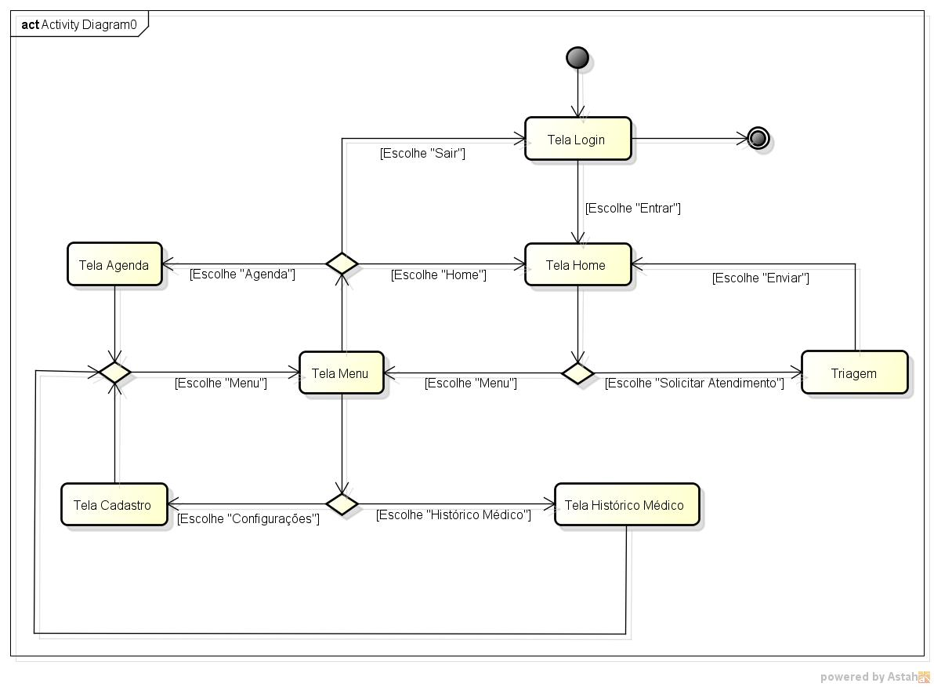

Modelo de navegação do tipo paciente do sistema

### 2.6.2. Protótipos de tela

**Tela Login:** A tela de “Login” (a esquerda) permite acesso ao sistema para os usuários que estão cadastrados.

A opção “Entrar” verifica os dados (usuário e senha), se os mesmos estivem cadastrados na base de dados, o acesso é liberado.

A opção “ou crie uma conta” permite aos não cadastrados criarem um cadastro (tipo paciente) para acessar o sistema.

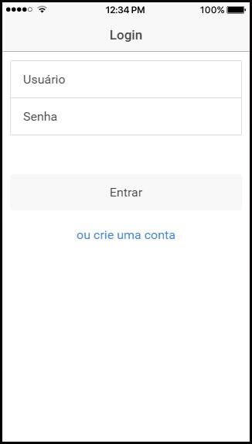

**Tela Home:** A tela “Home” (a esquerda) é a principal do sistema, onde está localizada a opção de solicitar atendimento médico, ou seja, dar início ao processo de triagem.

No campo superior de pesquisa, o usuário paciente pode localizar todos os arquivos, registros, etc. que estão vinculados à sua conta.

No botão “Solicitar atendimento” o paciente dá início ao processo de triagem médica do hospital.

A opção “Emergencial” sinaliza no sistema que a solicitação de atendimento precisa ser atendida com mais rapidez. Classificação sujeita à avaliação.

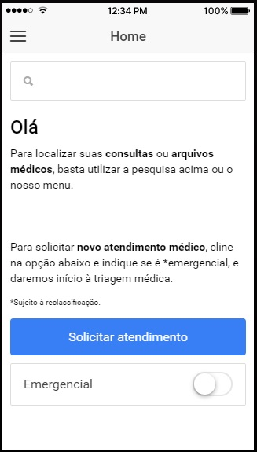

**Tela Menu:** A tela “Menu” (a esquerda) exibe as opções do sistema que estão disponibilizadas aos usuários tipo paciente.

**Home:** Leva o usuário à tela inicial “Home”.

**Agenda:** Exibe a tela de agenda do paciente. Esta tela mostra todas as consultas agendadas, cirurgias marcadas, etc. correspondentes ao usuário.

**Histórico Médico:** Exibe as consultas anteriores, assim como as informações das mesmas (receitas e/ou atestados, por exemplo).

**Configurações:** Exibe a tela de cadastro do paciente, onde o mesmo poderá alterar suas informações pessoais (endereço, senha, etc.).

**Sair:** Encerra a sessão atual e exibe a tela “Login” para o paciente.

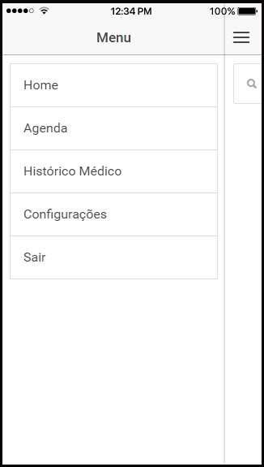

**Tela Cadastro funcionário:** Os funcionários são pré-cadastrados no sistema pelo Administrador (depois de cadastrados, os funcionários podem completar seu cadastro).

**Tipo de usuário:** O Administrador indica qual o tipo de usuário do sistema. Os campos necessários para cada tipo serão exibidos após a indicação do tipo.

**Tela Cadastro funcionário:** Se o tipo de usuário for selecionado como “Atendente”, as opções para o perfil atendente são liberadas.

**Botão Salvar:** Após inserção dos dados necessários para o pré-cadastro os mesmos são submetidos à uma verificação e são gravados no banco de dados se estiverem corretos.

**Tela** **Cadastro** funcionário (continuação): Se o tipo de usuário for selecionado como “Médico”, as opções para o perfil atendente são liberadas.

**Botão Salvar:** Após inserção dos dados necessários para o pré-cadastro os mesmos são submetidos à uma verificação e são gravados no banco de dados se estiverem corretos.

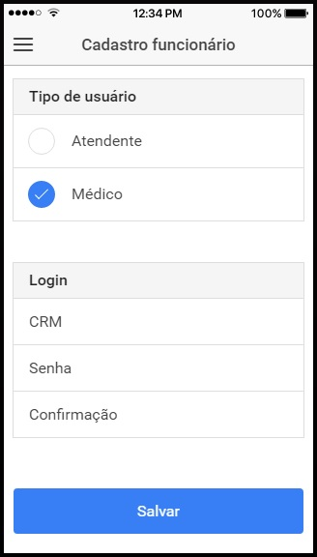

**Tela Triagem:** Tela exibida após o paciente solicitar atendimento médico. O paciente deverá seguir as instruções na tela e classificar/ indicar qual o problema e o nível do problema.

**Tela Triagem** (continuação)**:** Após preenchimento do formulário o paciente deverá enviar o mesmo para que seja gerado o protocolo de atendimento e a solicitação de atendimento médico seja classificado (classificação de acordo com a Classificação de Risco nos Serviços de Urgência e Emergência).

**Botão Enviar:** Classifica o risco e envia as informações para o banco de dados.

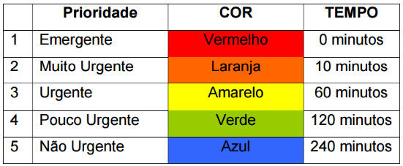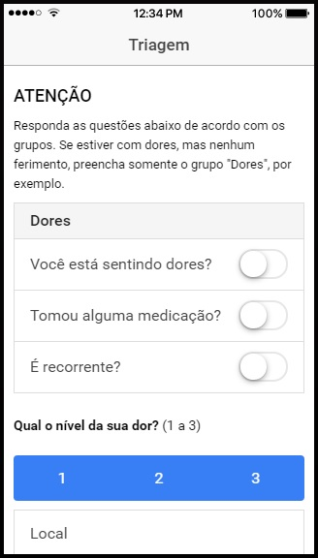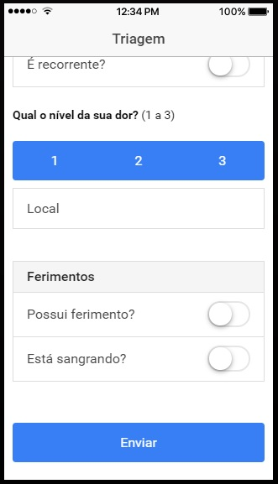

**Tela Cadastro** (paciente)**:** Área de cadastro ou alteração de dados dos pacientes do sistema. Essa área pode ser acessada pelo link “ou crie uma conta (Tela Login) ou pelo item “Configurações” (Menu).

**Convênio** - Nesta área o paciente deverá informar os itens abaixo:

**Operadora:** Empresa responsável pelo convênio (Amil, por exemplo);

**Marca ótica:** Número da carteirinha de convênio.

**Plano:** Plano utilizado pelo paciente.

**Botão Salvar:** Após inserção dos dados solicitados, os mesmos são submetidos à uma verificação e são gravados no banco de dados.

